Sud-Ouest du 25 janvier 2019

Naujac-sur-mer : Des vœux teintés d’optimisme

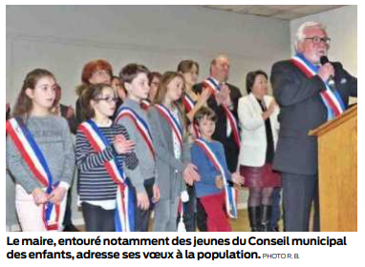
Ce sont les trompes de chasse du Rembuché naujacais qui ont donné le coup d’envoi… et sonné la fin de la traditionnelle cérémonie des vœux samedi soir, à Naujac.

Entre-temps, se sont succédé au micro Nathan, le «jeune maire » qui, le premier, a souhaité une bonne année à l’assistance (1), la Conseillère départementale Sonia Colemyn qui a exprimé son amitié pour la Ville et son engagement, avec le maire, à travailler pour le futur des communes du Nord-Médoc, et le premier adjoint, Jean-Paul Le Glatin, qui a rappelé les nombreuses réalisations effectuées en 2018, et la bonne santé financière de la commune.

Après avoir félicité Nicole Luxey, promue au rang de quatrième adjointe, et à qui fut remise l’écharpe par Élisa, Élise et Léna du Conseil des enfants, le maire Jean-Bernard Dufourd a présenté ses vœux à tous, souhaitant «une année 2019 plus apaisée, plus juste, plus solidaire…». Avec un mot en particulier pour son équipe municipale, élus, personnels des services techniques et administratifs pour leur efficacité et leur conscience professionnelle.

Médaille d’honneur

Il a ensuite rappelé les points forts de l’année 2018 : la rénovation du bâtiment GMC, la réfection de la rue du château d’eau, la création de la bâche de retenue d’eau de Saint-Isidore, l’achat d’un nouveau bus de ramassage scolaire et d’un tracteur forestier… et surtout la bonne gestion du camping du Pin Sec qui a permis de s’approcher du million d’euros en termes de chiffre d’affaires.

À ce titre, la médaille d’honneur de la Ville a été remise à Patrick Maurin, président de la Défense des forêts contre l’incendie (DFCI), Gérard Libert, alias Cornélius dans le bulletin municipal « Le Petit Naujacais », et Alain Luxey, donateur et animateur de l’atelier informatique, ainsi que les diplômes pour leurs années de service à Laurent Bergerot et Jeanne Gorie.

Avant d’inviter l’assistance au traditionnel buffet apéritif où tout le monde s’est regroupé autour de tables bien garnies, le maire a souhaité, enfin, la bienvenue aux nouveaux habitants de la commune, les invitant notamment à rejoindre le riche tissu associatif et à participer à la vie du village « sans modération». «Nous avons besoin de vous, de votre énergie, de vos idées !»

Robert Boivinet

- Étaient présents les maires d’Hourtin et de Vendays-Montalivet ainsi que les représentants de la gendarmerie, des pompiers et plusieurs acteurs de la vie sociale et économique du territoire



